Начало работы

Что такое GitHub?

**GitHub** — крупнейший [веб-сервис](https://ru.wikipedia.org/wiki/%D0%92%D0%B5%D0%B1-%D1%81%D0%B5%D1%80%D0%B2%D0%B8%D1%81) для [хостинга](https://ru.wikipedia.org/wiki/%D0%A5%D0%BE%D1%81%D1%82%D0%B8%D0%BD%D0%B3) [IT-проектов](https://ru.wikipedia.org/wiki/IT) и их совместной разработки, а так же контроля версий.

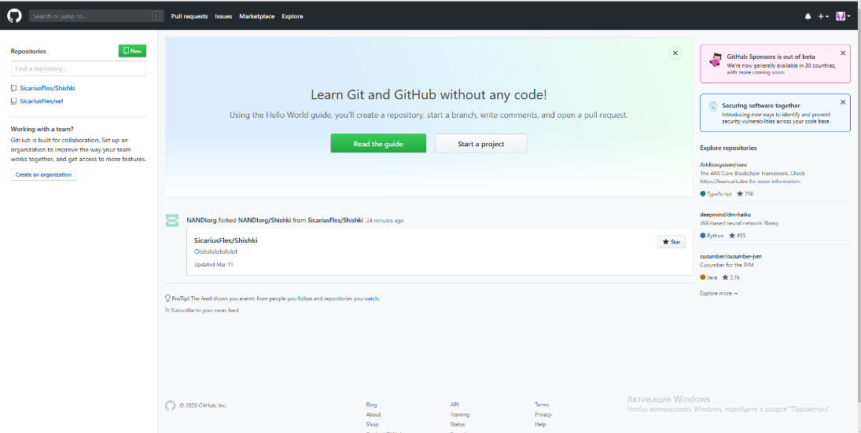Прежде всего необходимо начать с регистрации на платформе GitHub и скачивания приложения для ПК чтобы начать работать с репозиторием.

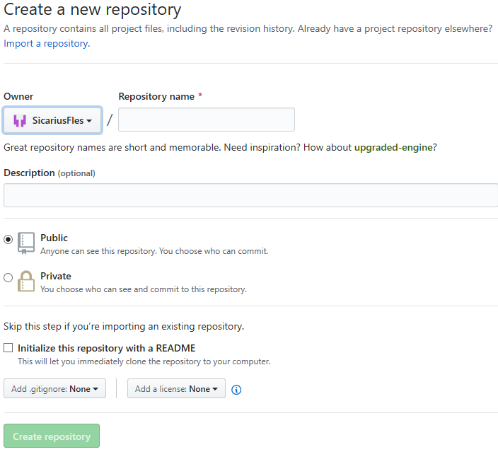Как только всё это сделано заходим на главную страницу и создаём свой репозиторий, нажав на кнопку «Start a project» и настраиваем его. Первыми параметрами идут название и описание, название в обязательном порядке должно быть написано латиницей, так как если в названии присутствует кириллица, то эти букву будут заменены на символы. После добавления названия и описания идёт приватность и добавление файла с описанием для репозитория. Приватность для начала лучше брать публичную, чтобы понять как работать в нём. Чекбокс с добавлением описания обязательно должен быть выбран. После чего уже создаём репозиторий.

После создания нас перекидывает на страницу репозитория и что бы зайти в ПК версию нажимаем на кнопку «Clone or Download» и выбираем «Open in Desktop», перед этим авторизовавшись в ПК версии.   
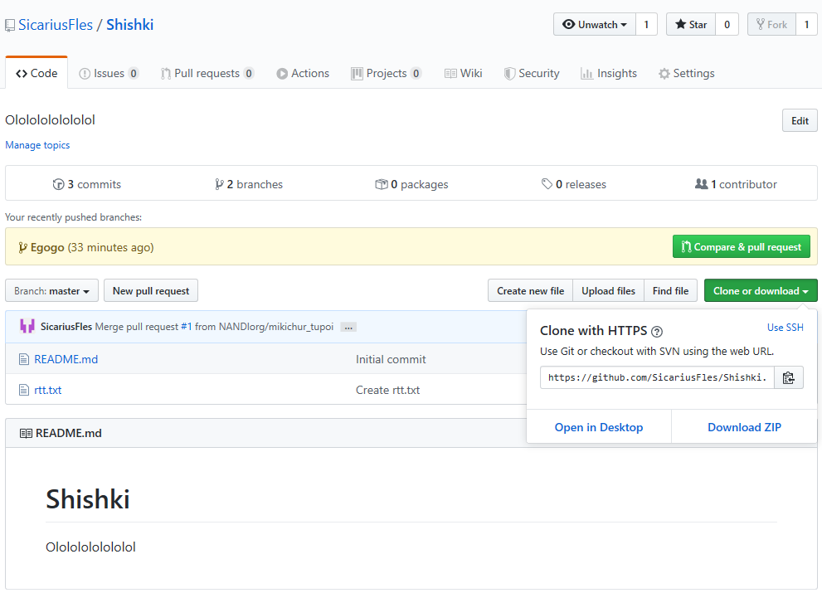

После этого у вас появится нижеприведённое окно   
  
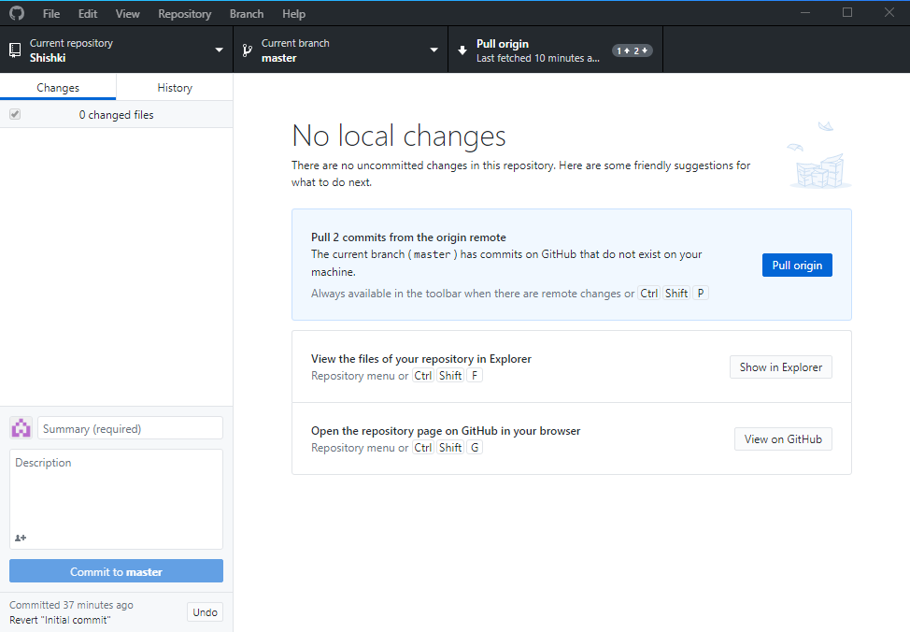

Что бы открыть папку связанную с репозиторием нажмите комбинацию клавиш Ctrl+Shift+F

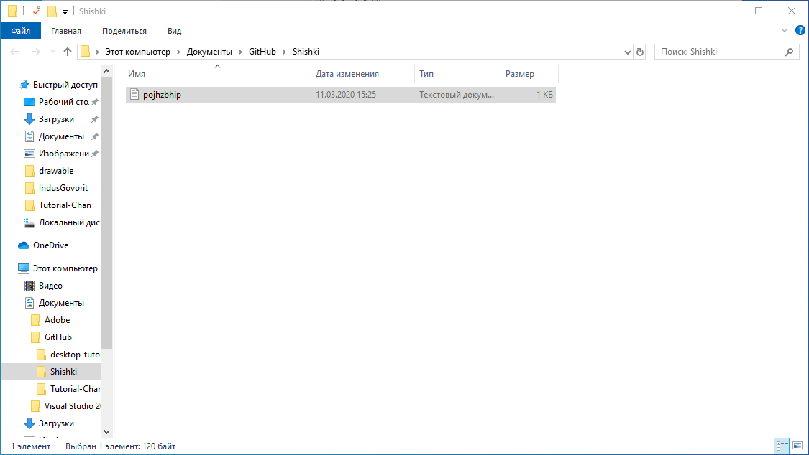

Сюда можно добавлять различные файлы, как только вы их добавите или измените то это будет отображаться в программе 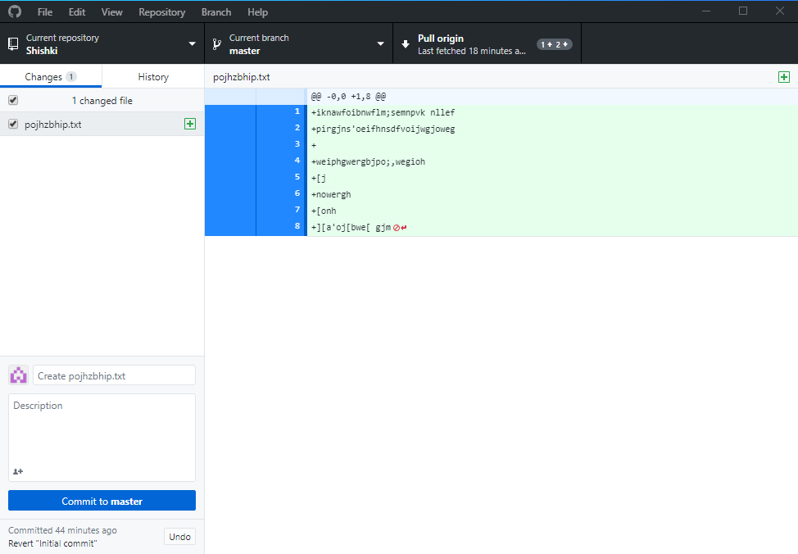

Что бы добавить это в общий доступ нажимаем на «Commit to <имя_ветки>».

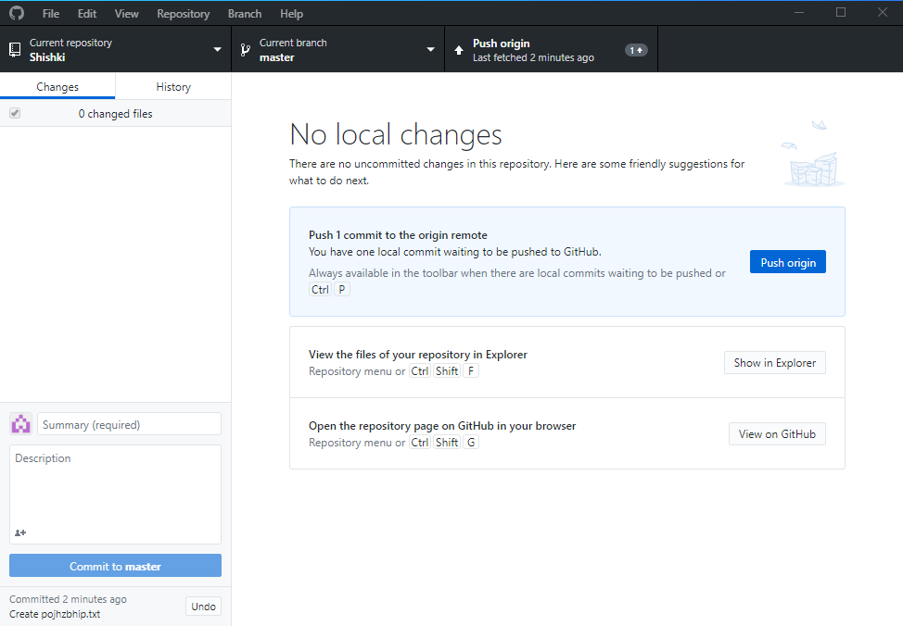  
После этого нажимаем на «Push origin» и ждём пока отправление на сервер завершиться.

Создание новой ветки осуществляется через открытие данного окна и нажимание на «New branch»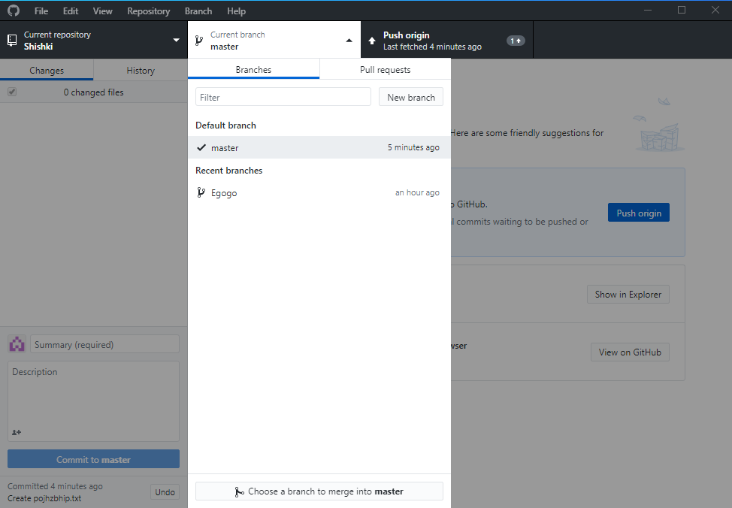

Здесь задаём имя и нажимаем «Create btanch»

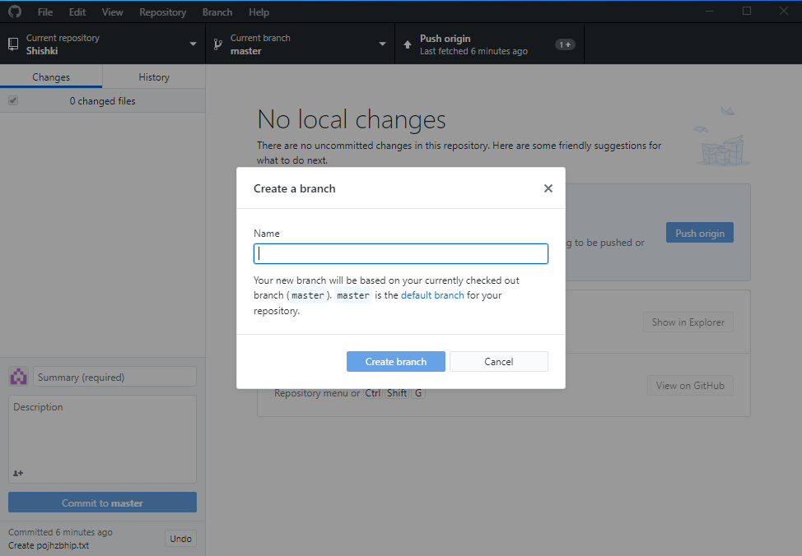

Для выбора ветки открываем тоже что и при создании новой ветки и выбираем уже созданную ветку. Ветка нужна для изменения информации без влияния на основную часть проекта и дальнейшего слияния с основной веткой после всех проверок.

После внесения изменений и заливания их на ветку нажимаем «Create Pull Request»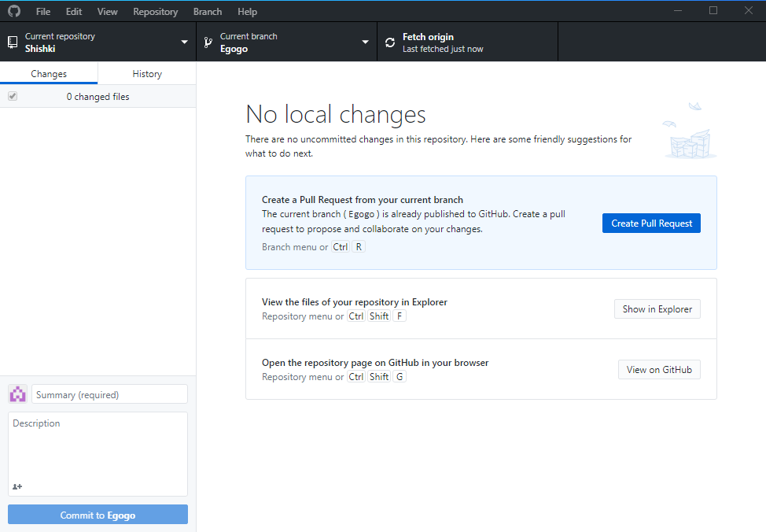

После этого нас переносит в браузер где мы добавляем комментарий и отправляем на рассмотрение 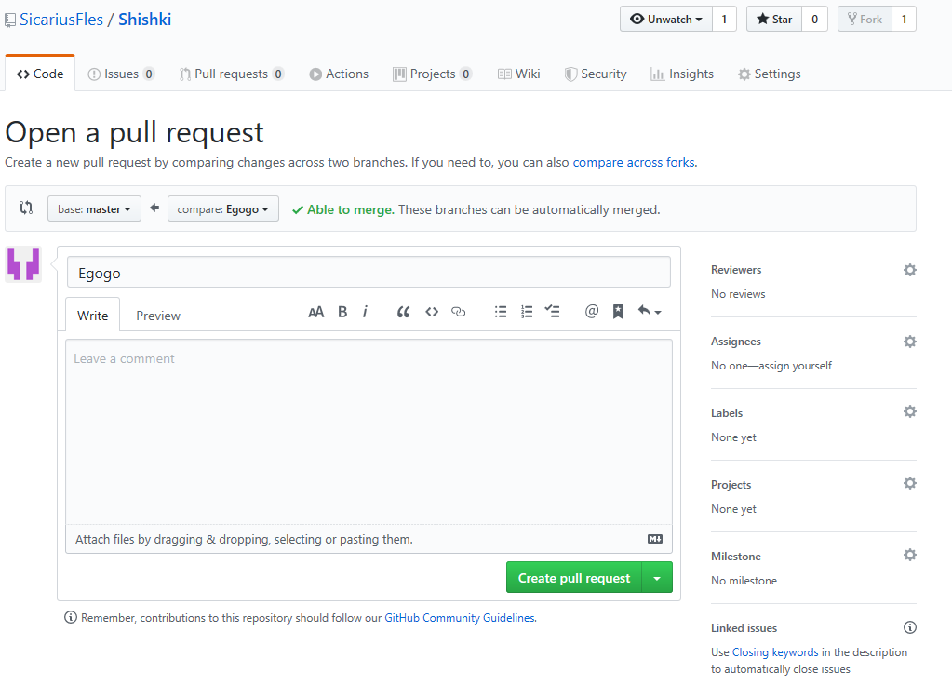

Находим данное окошко и подтверждаем совмещение веток 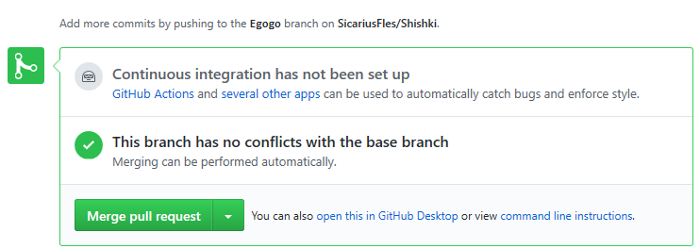

После этого ветки будут совмещены и усё